Открытое занятие
«Млечный Путь – наша Галактика»
Методическая разработка

Цель: дать представление о строении нашей Галактики — Млечный Путь, о местоположении в ней Солнца и Земли, о теории возникновения Вселенной.
Задачи:
Образовательные:
- углубить знания о космосе,
- расширить кругозор учащихся
Развивающие:
- способствовать развитию ума, теоретического мышления, речи
Воспитательные:
- воспитывать стремление к знаниям, любознательность;
- вызвать интерес к космической живописи
Словарь терминов: космос, Вселенная, Галактика, Млечный Путь, гравитация, световой год, парсек, полюс.
Наглядность: иллюстрации с изображениями галактик Млечный Путь, Большое Магелланово Облако, Малое Магелланово Облако, туманность Андромеды, карта созвездий Лиры и Геркулеса, иллюстрация сравнения размеров звёзд.
Литература:
- Керрод, Робин. Космическое пространство. Иллюстрированный атлас для детей / Р. Керрод. — М.: Оникс, 1998. — 96 с., ил.
- Я познаю мир. Космос: Энцикл. / Авт.-сост. Т. И. Гонтарук. — М.: ООО «Издательство АСТ», 2004. — 445 с.: ил.

План проведения занятия
- Организационный момент
(сообщение темы, цели учебного занятия, плана работы)
- Объяснение нового материала.
- Закрепление знаний. Ответы на вопросы.
- Продуктивная деятельность.
- Итоги.

Ход занятия
- Называю тему, цель и задачи занятия.
Ребята, отгадайте загадку: Голубое поле серебром усыпано. (Ответ учеников: небо и звёзды).

- Беседа педагога
Ясной безлунной ночью небо представляет собой великолепное, поистине захватывающее зрелище. Всё оно, куда ни глянь, усыпано звёздами. Создаётся впечатление, что весь космос заполнен ими равномерно. Но это не так. Звёзды образуют в пространстве огромные системы, называемые галактиками. В промежутках между галактиками звёзд нет.
Все звёзды, видимые на небе, входят в нашу Галактику. Её название — Млечный Путь. Млечный Путь обозначает также пересекающую небо светлую полосу, хорошо заметную ясными ночами. Если посмотреть на эту полосу в телескоп, можно убедиться, что она состоит из миллионов звёзд. Это только ветвь, или рукав, нашей Галактики.
А какую форму имеет наша Галактика? (Показываю картинку с изображением галактики Млечный Путь.)

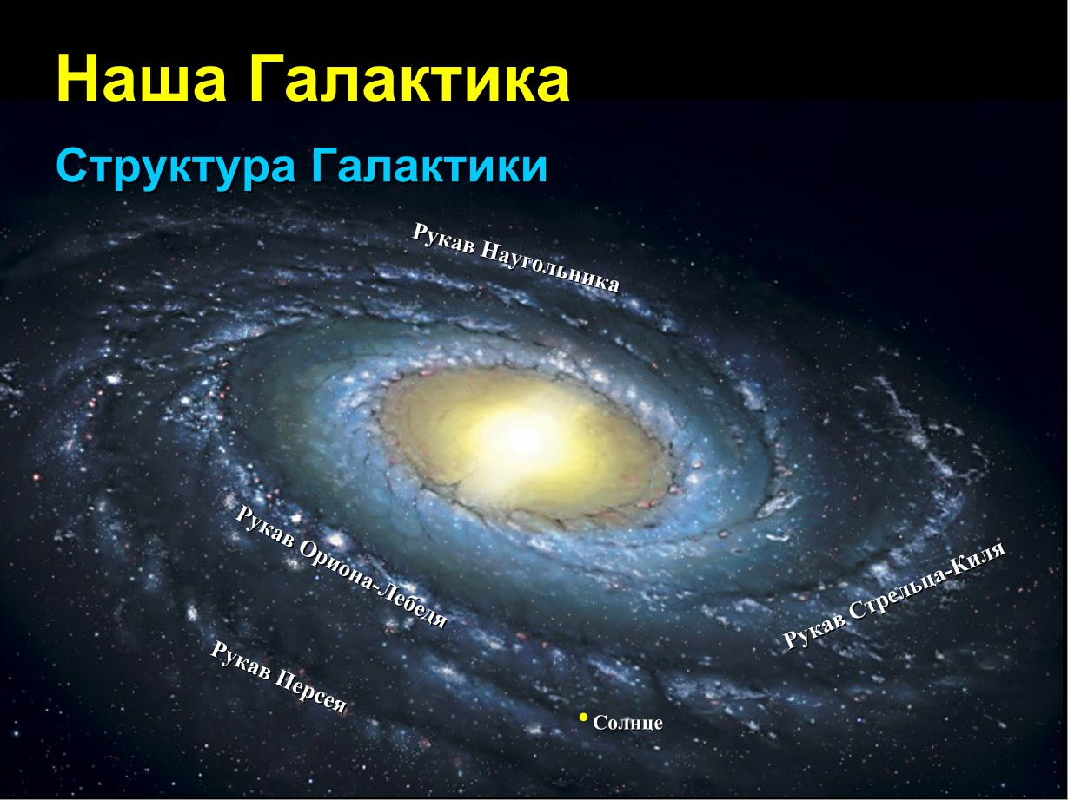

Наша Галактика имеет форму диска, центр которого похож на выпуклую с двух сторон линзу. Она содержит около 300 миллиардов звёзд: карликов и гигантов, красных, жёлтых и белых, взрывающихся и пульсирующих. Звёзды в диске распределяются по нескольким спиралям, отходящим от центра. Вся эта система вращается и со стороны выглядит как огненное колесо фейерверка. В центре Галактики находится её ядро — огромное уплотнённое скопление звёзд. Оно расположено от нас в направлении созвездия Стрельца, но почти целиком скрыто от нас завесой облаков космической пыли.
Ребята, а знаете ли вы, как и в каких единицах учёные считают расстояния в космосе? (Ответы учеников.)
Учёные-астрономы измеряют космические расстояния с помощью светового луча. Скорость света — 300 тысяч километров в секунду. Нашу Галактику световой луч пересечёт за 100 тысяч лет. Иначе говоря, диаметр нашей Галактики — 100 тысяч световых лет. Расстояние от Солнца до Земли принято считать за одну астрономическую единицу. 1 а. е. равна 150 миллионам километрам. Расстояния до звёзд и галактик измеряют ещё и в парсеках. Один парсек равен 3,26 световым годам.
Все звёзды Галактики обращаются вокруг оси, проходящей через её центр перпендикулярно к галактической плоскости. Наше Солнце находится ближе к краю Галактики. Оно устроено так, как и множество звёзд. Но в сравнении с другими звёздами, Солнце — рядовая звезда в системе Млечного Пути, «обычный жёлтый карлик». (Показываю иллюстрацию сравнения размеров звёзд.)

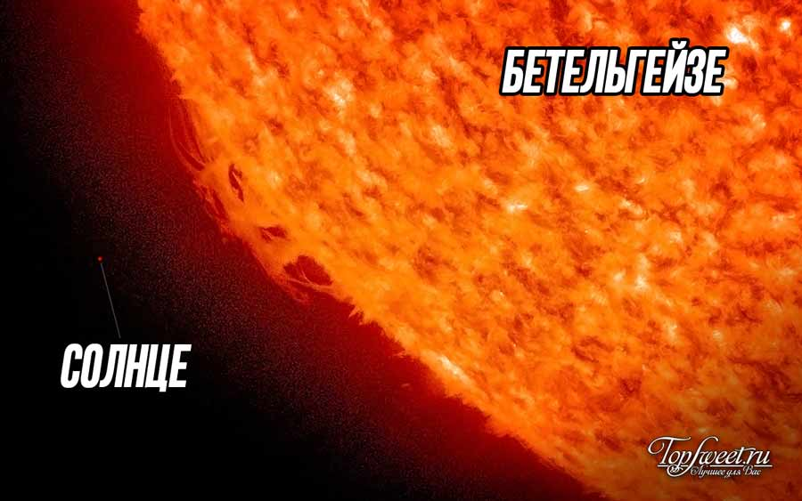

Для сравнения: Бетельгейзе, звезда из созвездия Ориона, больше Солнца в 1000 раз, а Сириус В меньше Солнца в 110 раз. Диаметр Солнца — 1 миллион 400 тысяч километров. Внутри него при колоссальных температурах (15 000 000 °С) и давлениях происходят ядерные реакции. Водород превращается в гелий. При этом выделяется энергия в виде света и тепла, она рассеивается в космическом пространстве и приходит на Землю, чтобы дать жизнь всему живому. Солнце удерживает планеты на их орбитах своей гравитацией. Солнечная система — Солнце и восемь планет — совершает полный оборот вокруг центра Галактики примерно за 200 млн. лет, мчась со скоростью около 250 км/сек. Она движется в направлении созвездий Лиры и Геркулеса со скоростью 20 км/сек по отношению к соседним звёздам. (На звёздной карте показываю изображения созвездий Лиры и Геркулеса.)

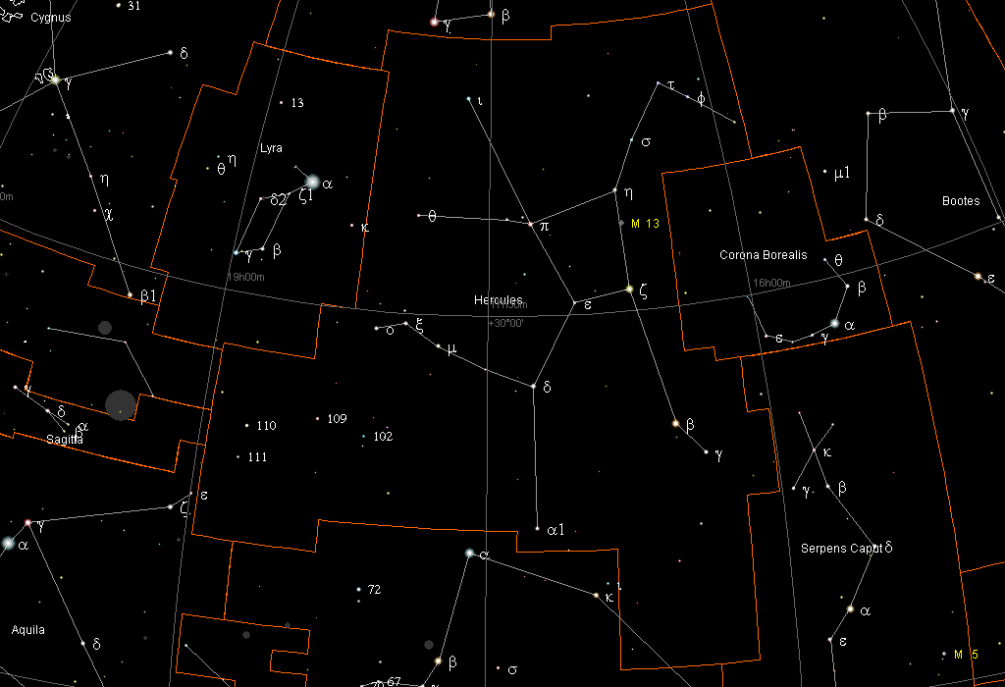

Задавать вопрос о том, когда мы долетим до созвездия Лиры, бессмысленно, так как это созвездие не является пространственно-ограниченным образованием. Одни звёзды, которые сейчас мы относим к созвездию Лиры, мы минуем раньше на огромном от них расстоянии, другие будут всегда оставаться практически далекими от нас, как сейчас.
В Галактике существует общее магнитное поле. Его силовые линии параллельны галактической плоскости. Изгибаясь, они идут вдоль спиральных ветвей Галактики. Магнитное поле удерживает диффузные газовые туманности от рассеяния, космические лучи, порождаемые при вспышках сверхновых звёзд. В спиральных галактиках ветви, как и у нашей Галактики, состоят из горячих звёзд, сверхгигантов, рассеянных звёздных скоплений и газовых туманностей. Радиотелескопы обнаруживают в них нейтральный водород в количестве до 5—10 % от массы Галактики.
Находясь на Земле, мы видим нашу Галактику изнутри. На краю галактического диска так много звёзд, что свет их сливается и кажется сплошным туманным облаком. Если представить Галактику крутящимся велосипедным колесом, а Землю — бесконечно малой пылинкой, которая прилипла к спице колеса ближе к ободу, то Млечным Путём будет виднеющаяся с Земли часть круглого колеса. Все звёзды и созвездия, которые мы видим на небе, принадлежат нашей Галактике. Кажется, что Галактика и есть весь космос, всё мировое пространство. Однако это не так. Наша Галактика с миллиардами звёзд и планет — это всего лишь маленький островок в безбрежном океане Вселенной. Вселенная наполнена огромным количеством галактик.
Таких галактик, как Млечный Путь, много, и называются они спиральными. Бывают галактики, похожие на круги или овалы, их называют эллиптическими. Есть и неправильные галактики — без определённой формы. Среди них, например, Магеллановы Облака — ближайшие к нам галактики. (Показываю изображения этих галактик.)

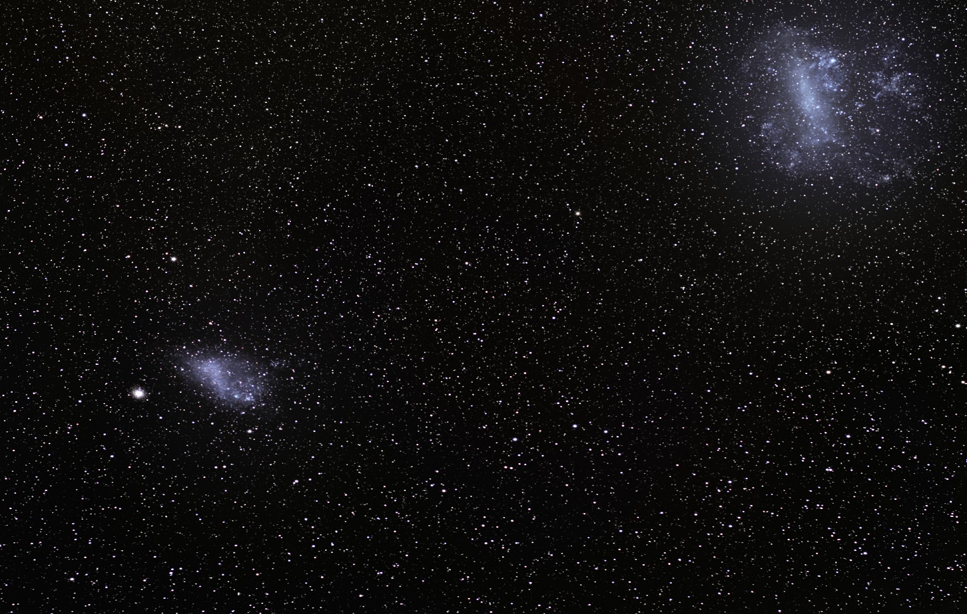

Магеллановы облака видны в Южном полушарии как два туманных пятнышка. Как и сам Млечный Путь, они представляют собой гигантские скопления звёзд.
Малое Магелланово Облако находится в созвездии Тукана. Большое Магелланово Облако — в созвездии Золотой Рыбы. Оно ближе к нам. До него около 170 тысяч световых лет. Эта галактика невелика — её диаметр не более 30 тысяч световых лет.
Ребята, а знаете ли вы, какая самая близкая к нам спиральная галактика? (Ответы детей.)
Самая близкая к нам спиральная галактика — Туманность Андромеды (М31). (Показываю изображение Туманности Андромеды.)

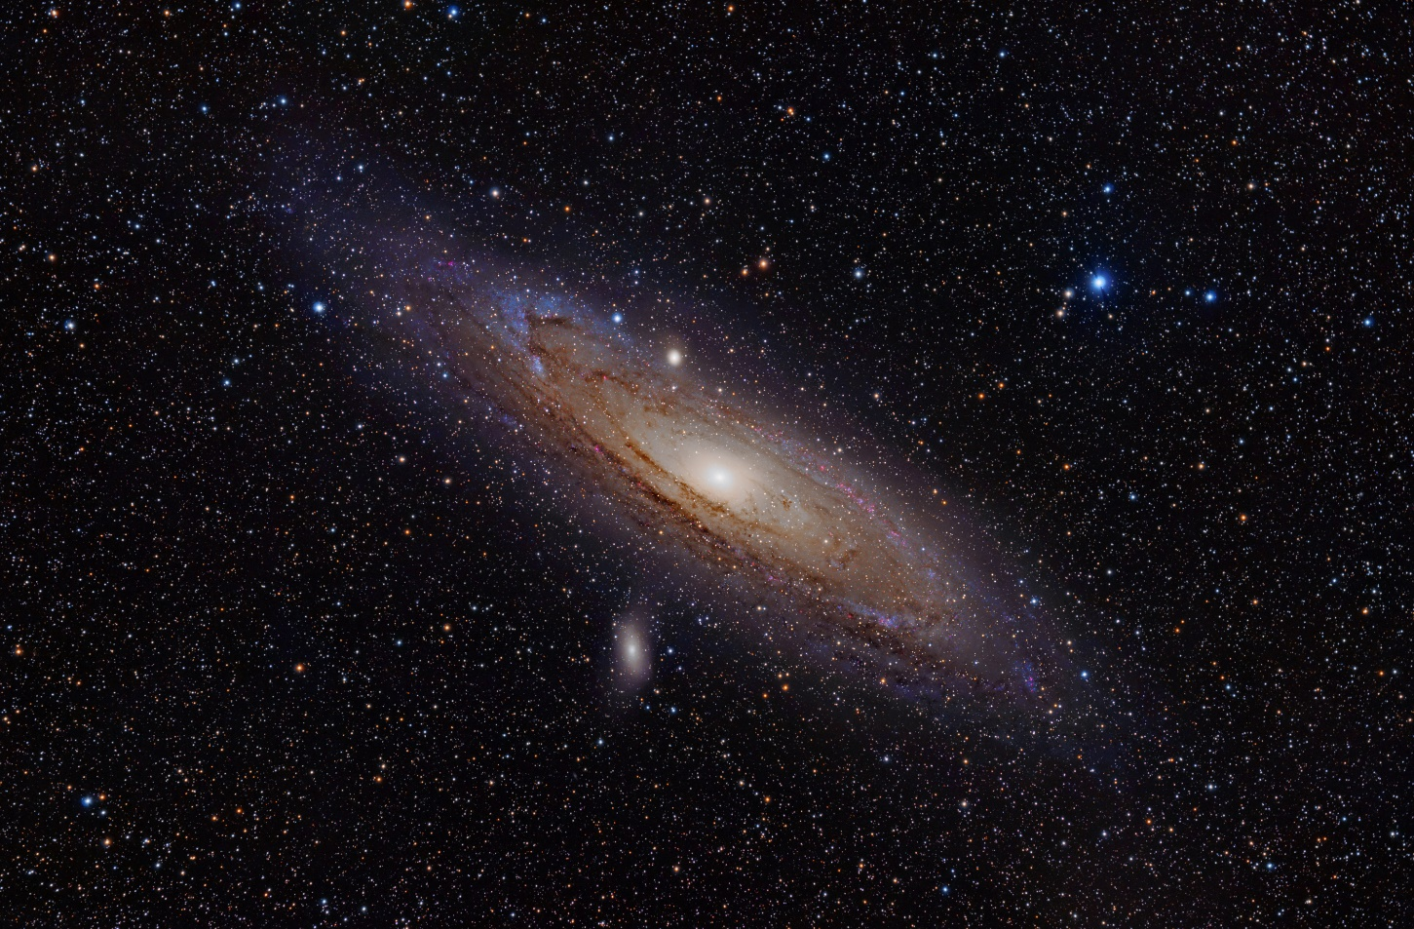

Она удалена от Земли на 2 миллиона световых лет и кажется нам белым пятнышком, но превосходит нашу Галактику по массе и по размерам. Внутри неё — созвездия и звёзды, о которых мы ничего не знаем. Вокруг звёзд — солнц — также вращается множество планет. Возможно, что на этих планетах есть живые, разумные существа.
Галактики, как установили астрономы, разлетаются в разные стороны, удаляясь друг от друга со скоростью 3000 километров в секунду. Ещё удивительнее, что во Вселенной есть целые скопления галактик. Их называют сверхгалактиками или метагалактиками. Наша Галактика входит в скопление галактик, которое называется Местной группой. В нём около 30 галактик.
При изучении удалённых галактик было обнаружено, что все они мчатся прочь от нас и друг от друга. Создаётся впечатление, что Вселенная увеличивается в размерах. Учёные думают, что так и есть на самом деле. Это представление они называют гипотезой расширяющейся Вселенной.
Так, когда и как возникла Вселенная?
Считается, что Вселенная возникла 13,7 миллиардов лет назад в результате Большого Взрыва. Рождение Вселенной сопровождалось её фантастическим нагревом и выделением энергии. Она наполнилась излучением. По мере расширения она остывала. Со временем образовались атомы водорода. Много позже водород собрался в плотные облака. Начали формироваться звёзды и галактики. Галактики приняли современный вид. Продолжая расширяться, Вселенная превратилась в необъятную космическую пустоту с миллиардами летящих в ней галактик.
Большой Взрыв создал всё: и вещество, и энергию, и пространство, и время. Ничто не существовало до Взрыва, так как не было самого понятия «до».
Ребята, как вы думаете, что станет со Вселенной в будущем? (Ответы детей.)
Учёные не могут определённо сказать, что станет со Вселенной в далёком будущем. Возможно, её расширение прекратится, и она начнёт сжиматься по причине всемирного тяготения. Это модель пульсирующей Вселенной.
Если во Вселенной достаточно вещества, то гравитация когда-нибудь остановит расширение пространства. Некоторые астрономы полагают, что часть вещества во Вселенной невидима, и называют эту часть скрытой материей. Её может составлять вещество потухших звёзд и загадочные элементарные частицы.
Ребята, всё ли вам понятно из рассказа? (Поясняю непонятое.)

- А теперь ответьте на мои вопросы:
О чём мы говорили сегодня на занятии? Как называется наша Галактика? Что такое Галактика? Какова её форма? Сколько звёзд в нашей Галактике? Как учёные измеряют расстояния в космосе? Чему равен диаметр нашей галактики? Как называются близкие к нам галактики? Существует ли магнитное поле в Галактике? Что такое Солнце? В каком месте Галактики находится наше Солнце? Какие реакции происходят внутри Солнца? Как вы думаете, когда и как возникла Вселенная?

- А теперь нарисуйте, пожалуйста, в своих альбомах какой вы представляете нашу Галактику и звёзды.

- Подведение итогов работы. Выставка рисунков.

